Poysdorf, 10. März 2022
48. Poysdorfer Weinparade

Geschätzte Winzerinnen und Winzer!

Die größte Regionalweinverkostung Österreichs – die Poysdorfer Weinparade – hat schon Tradition, wird aber ab 2022 in „neuer Form“ durchstarten. Wie auch die NÖ Wein lassen wir dein Weinen etwas länger Zeit zu reifen und verschieben alle Termine etwas nach hinten, sodass die Anlieferung wieder gemeinsam mit der NÖ Wein stattfinden kann. Alle wichtigen Termine finden Sie auf der zweiten Seite.

Was ist NEU?

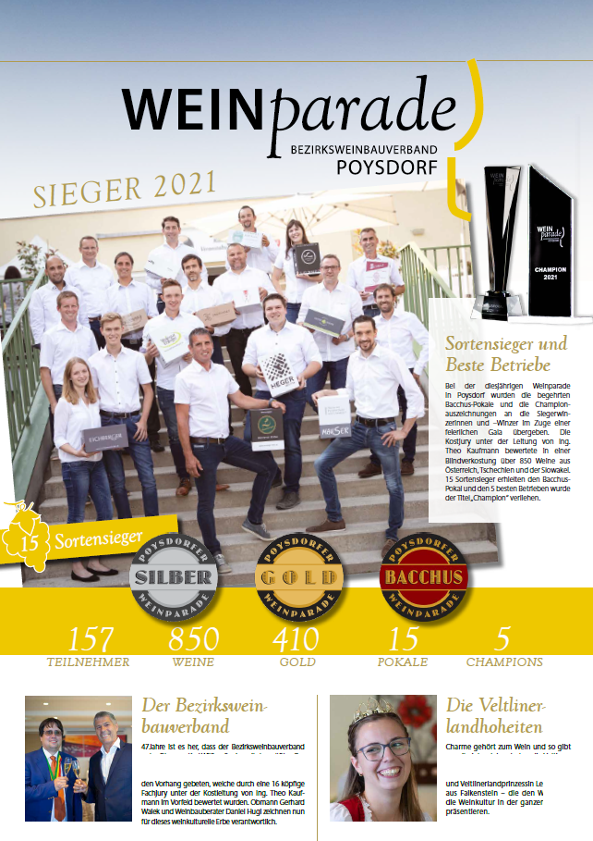
- Einreichung von alternativen Weinen: Natural Wine, Orangewein und Weine mit besonderer Ausbauform

- Einreichung von PIWIS (Pilzwiderstandsfähige Rebsorten)

- Zusätzliche Pokal-Prämierung je nach Einreichzahlen in den Kategorien Perl-/Schaumwein, Sekt, Orange-/Naturalwein und PIWIS

- Die Verleihung der Auszeichnungen erfolgt im Zuge einer feierlichen Weingala. Die bisherige Publikumsverkostung entfällt.

- Weinparadezeitung! Vorstellung aller Pokal- u. Championwinzerinnen und-Winzer! Auflistung aller Teilnehmer! Versand dieser Zeitung an 70.000 Haushalte als Beilage im Bezirksblatt Gänserndorf, Korneuburg und Mistelbach.

Jetzt gerade ist die Zeit, in der der neue Jahrgang in die Flasche gefüllt wird. Bis 10. April 2022 besteht die Möglichkeit Ihre Weine bei der größten Regionalweinverkostung Österreichs einzureichen und in Folge prämieren zu lassen. Dazu finden Sie in der Beilage den Anmeldeschein zur heurigen Weinparade.

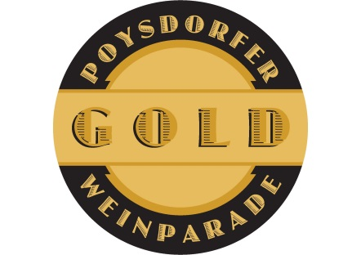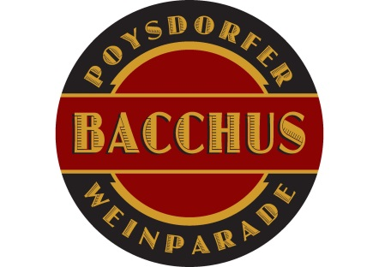

Anmeldeschluss: 10. April 2022

Anlieferung: 26. April 2022, 9:00 – 12:00 & 13:00 – 15:00 Uhr
27. April 2022, 9:00 – 12:00 & 13:00 – 15:00 Uhr
Obstlager LFS Mistelbach, gemeinsam mit der NÖ Wein

Weinparade: Die Veranstaltung findet in gewohnter Weise nicht mehr statt.
„Die Gala“ Die Verleihung der Auszeichnungen wird in kleinem Rahmen bei einer feierlichen Gala stattfinden.

Wir bedanken uns für Ihre langjährige Treue und hoffen auf zahlreiche Einreichungen und wünschen viel Erfolg mit dem aktuellen Weinjahrgang!

Mit freundlichen Grüßen
Gerhard Walek eh.
Obmann des Bezirksweinbauverbandes Poysdorf

